ESTADO DO RIO GRANDE DO NORTE
CÂMARA MUNICIPAL DE SÃO JOÃO DO SABUGI

Exmº. Sr.
Presidente da Câmara Municipal

REQUERIMENTO Nº. 005/2018

O Vereador que abaixo subscreve-se em conformidade com o texto regimental desta Casa, requer a V. Exª., após ouvido o plenário e este se der por aceito, solicitando do Sr. Deputado Rafael Motta uma emenda parlamentar para a aquisição de uma ambulância para o Município de São João do Sabugi.

JUSTIFICATIVA EM PLENÁRIO

Sala das Sessões, em 26 de fevereiro de 2018.

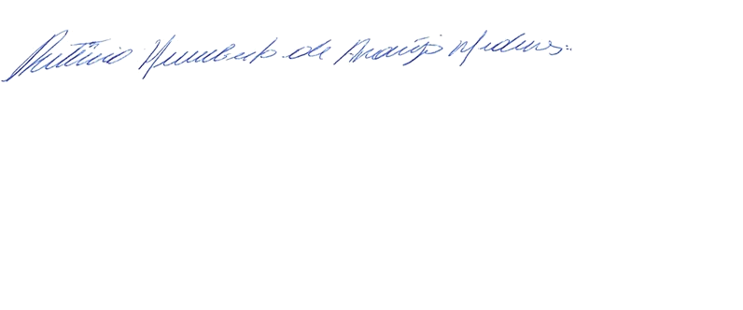

RUTÊNIO HUMBERTO DE ARAÚJO MEDEIROS
VEREADOR - AUTOR

